**COMPARACIONES DEL VIDEOJUEGO FIFA 2020-2023**

# curso de coderhouse

Comparaciones | Visualización de datos | Jugadores top | Interacciones

## Autor: Gabriel Salomón

## Institución: Coderhouse

## Fecha de entrega: 16/02/2023

Introducción:

Para el presente trabajo se extrajo información de diferentes datasets compartidos por la FIFA, el informe está basado en jugadores de fútbol de clase mundial ( de los cuales reducimos la lista para ver los mejores 30 de cada año ), donde dicho ranking está compuesto por una serie de habilidades donde todas sumadas componen el campo ‘Overall’, el cual señala que mientras más elevado sea el valor, mayor es el rendimiento del futbolista.

Iniciando estas comparaciones en el año 2020, hasta el 2023

En el presente trabajo, se decidió sobre esta temática considerando que el videojuego ‘Fifa’ alcanzó una gran magnitud de fama mundial, y que ya es conocido en todo el mundo. Haciendo énfasis en sus videojuegos de fútbol, mostrando valores y comparándolos entre sí.

Descripción de la temática de datos:

Para este trabajo, se extrajo información de 4 datasets extraídos de la página Kaggle (kaggle.com/datasets), los cuales contienen datos de mas de 20.000 futbolistas cada uno, recortándolos a un total de 30 por cada lista considerando que es una cantidad suficiente para poder visualizar y trabajar sobre los datos presentados.

Hipótesis:

La siguiente hipótesis compone que en los próximos años la posición N°1 será ocupada por otros deportistas más jóvenes, teniendo en consideración que a partir de los 30 años empiezan a perder valor de mercado y a bajar en los rankings, el campo ‘potential’ está basado en los futbolistas que según sus condiciones y su edad, mientras más elevado sea, mayor es su futuro aproximado al podio. Jugadores como Kylian Mbappe o Erling Haaland son los principales apuntados a liderar las listas próximamente.

Herramientas tecnológicas utilizadas:

* Excel para la lectura y limpieza de los datasets.
* Power BI para la creación del diagrama de entidad-relación, y también para la creación del tablero de control.

Datasets:

Para este trabajo todas nuestras tablas poseen un gran volumen de datos y, consideramos que los datasets son todos igual de importantes, debido a que sus columnas son todas iguales aunque varían el valor de sus campos, los siguientes pasos mostrados son aplicados de igual manera en cada una de ellas:

Al descargar el dataset, los datos se encontraban como podremos apreciar en las siguientes imágenes:



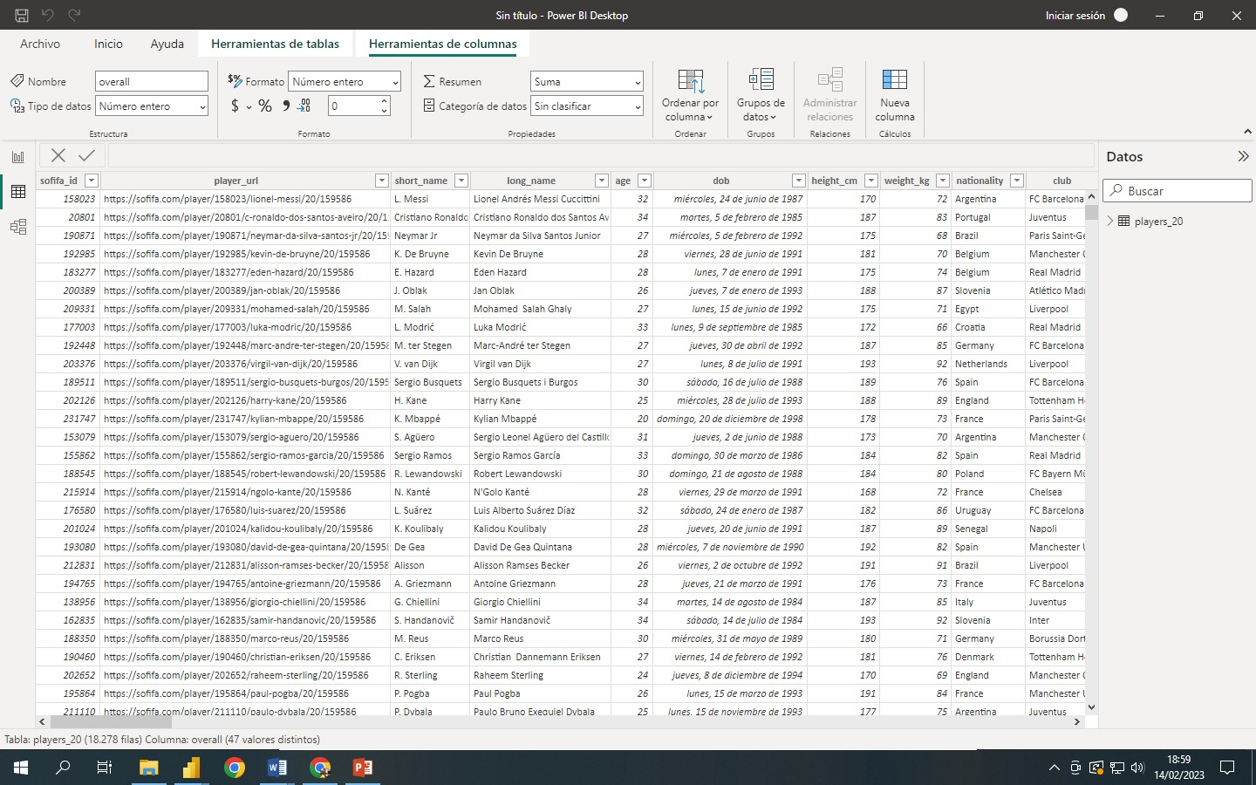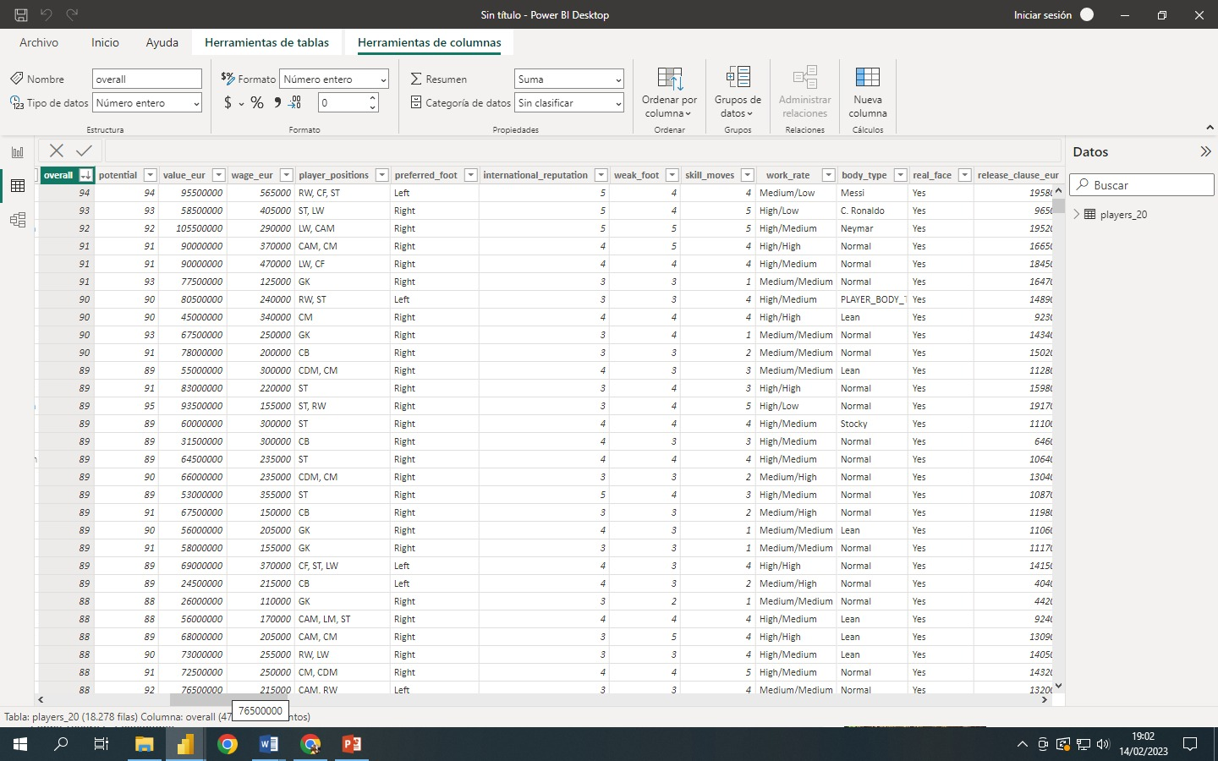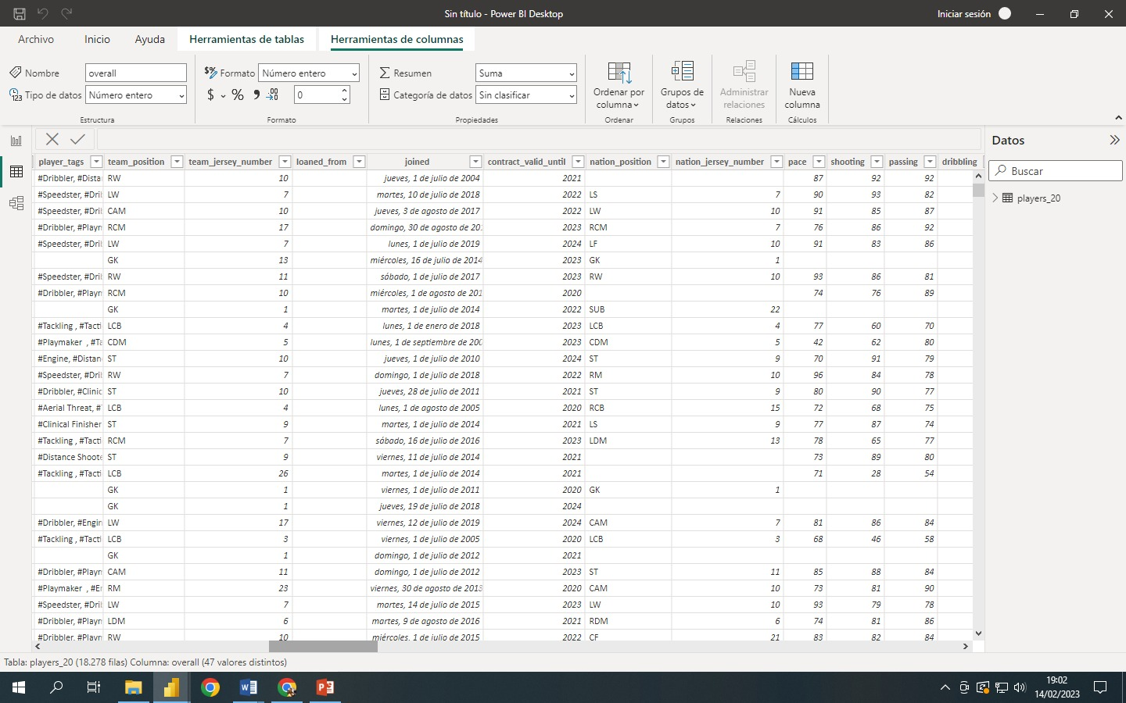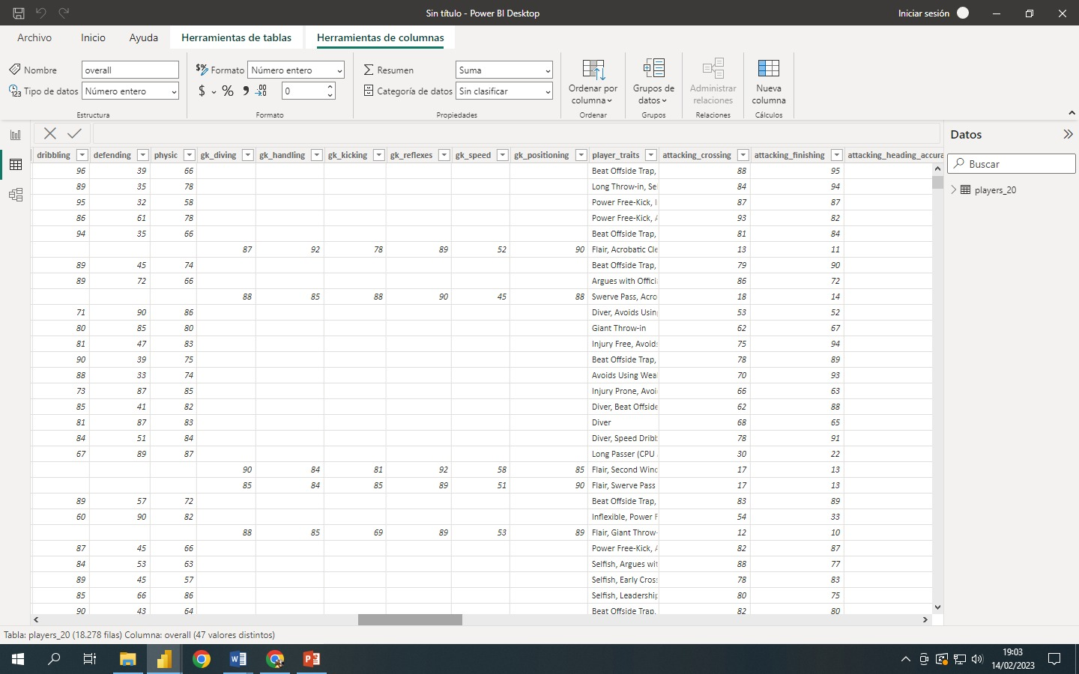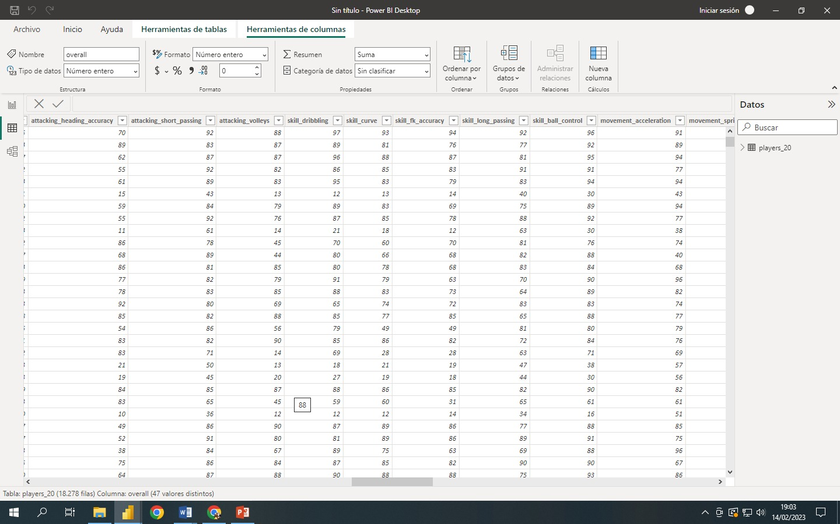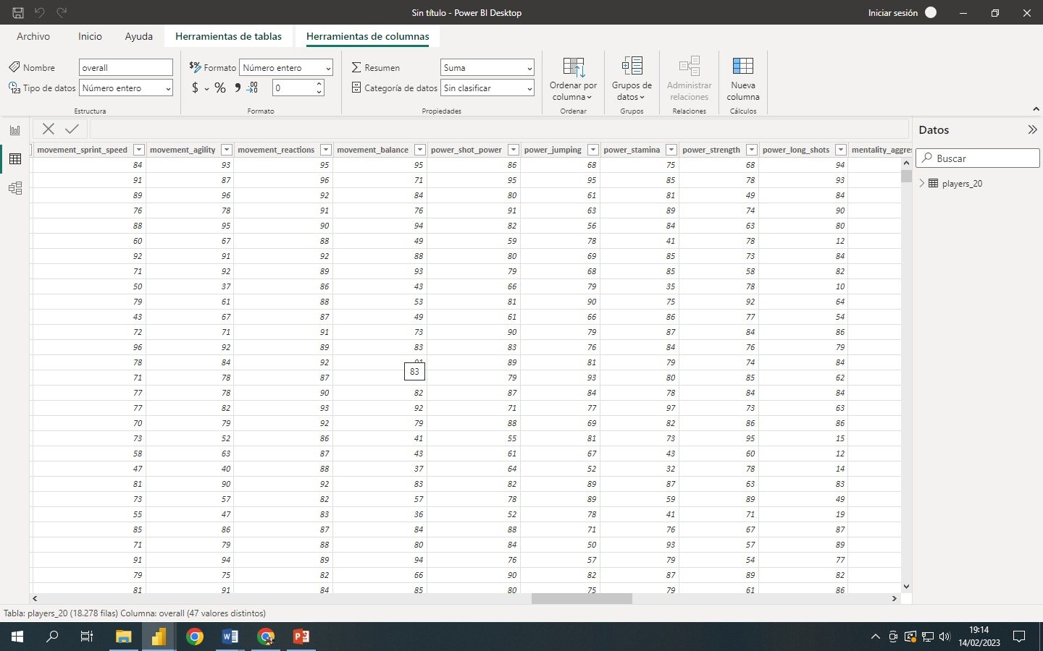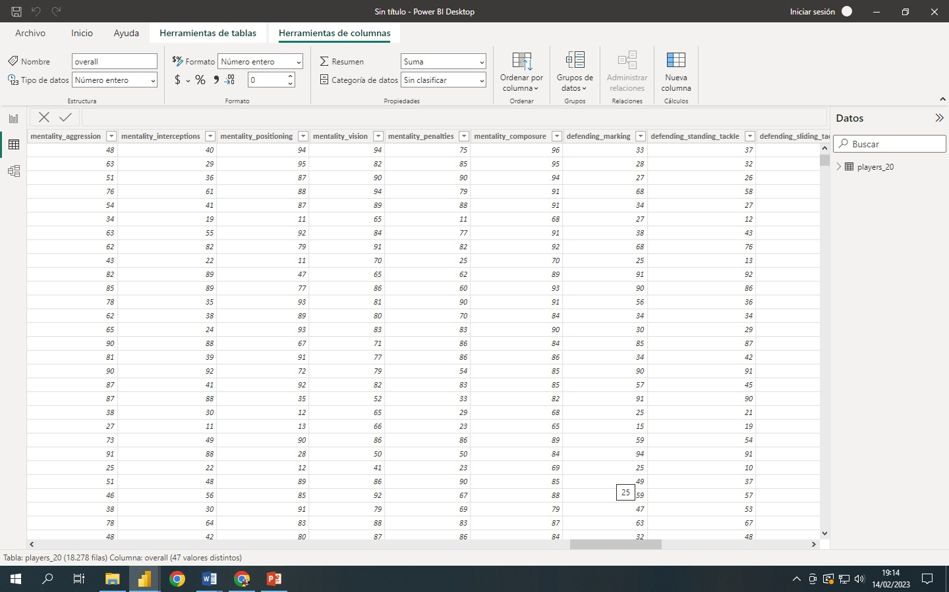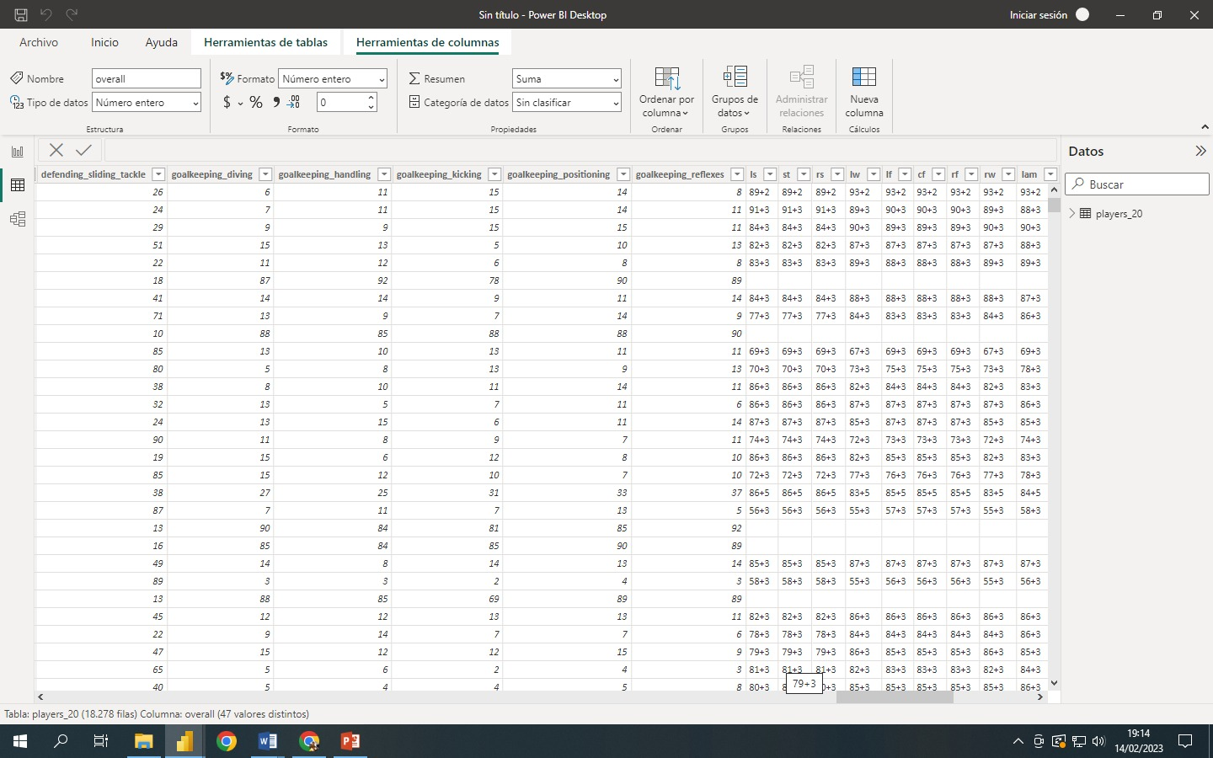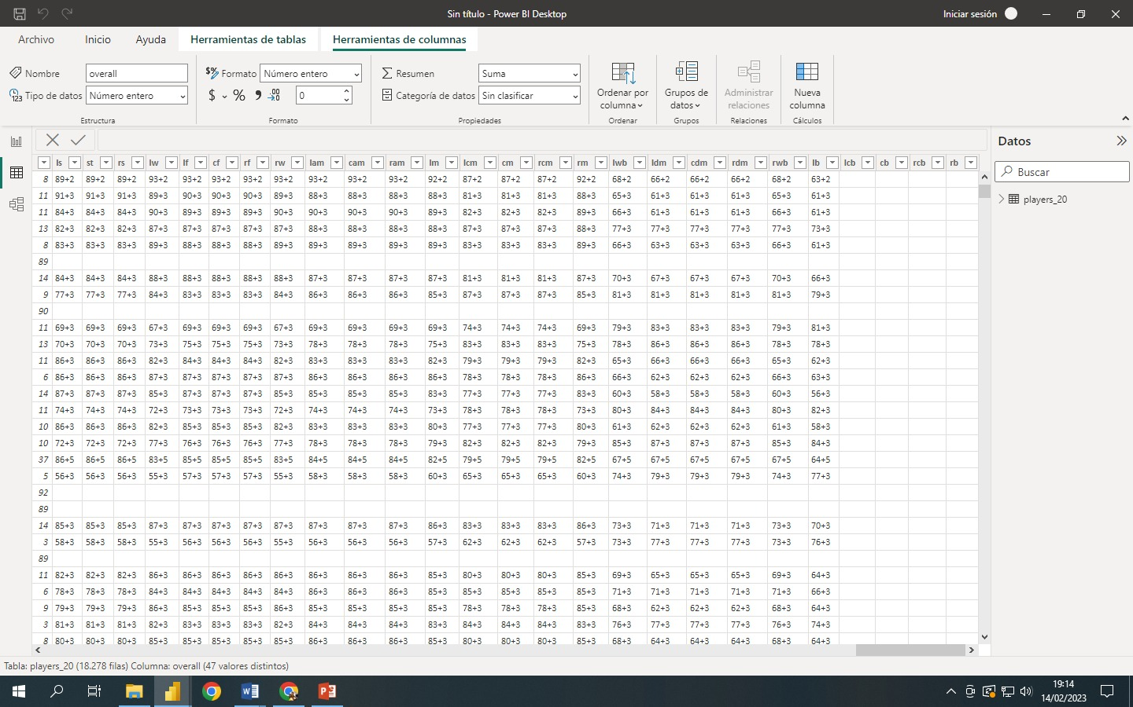

Lo primera acción que fue realizada, como lo dice en la temática de datos, fue recortar la extensa lista de mas de 20.000 columnas cada una, y reducirla a 30 (los 30 mas altos en el ranking ordenado por overall).

Consideramos que muchos datos del presente dataset son irrelevantes y solo ocuparían espacio a la hora de realizar los análisis, por lo que mediante la transformación de datos, empezamos eliminando las siguientes columnas:

* sofifa_id
* player_url
* player_positions
* weak_foot
* skill_moves
* work_rate
* body_type
* real_face
* reléase_clause_eur
* player_tags
* team_position
* loaned_from
* joined
* contract_valid_until
* nation_position
* player_traits
* ls
* st
* rs
* lw
* lf
* cf
* rf
* rw
* lam
* cam
* ram
* lm
* lcm
* cm
* rcm
* rm
* lwb
* ldm
* cdm
* rdm
* rwb
* lb
* lcb
* cb
* rcb
* rb

Y modificamos el nombre a los siguientes campos:

- long_name 🡪 Nombre del jugador

- value_eur 🡪 Valor **€**

**Cabe destacar que en los siguientes datos compartidos, todos los futbolistas estan ordenados por overall, de forma descendente (de mayor a menor).**

Imagen del diagrama hecho con Power BI:

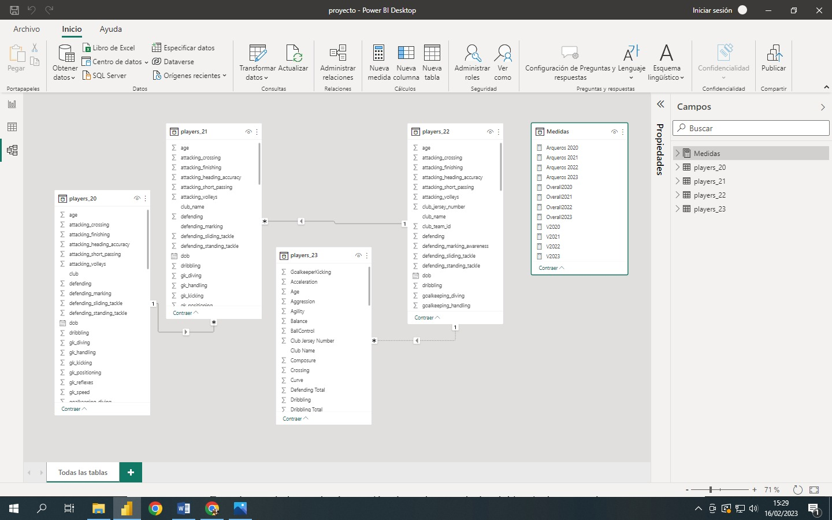

Todas las tablas contienen los mismos datos por lo que se encuentran todas unidas mediante el campo “Nombre del jugador”, a excepción de la tabla “players_23” que por solicitud de el presente trabajo, se exigía al menos una tabla puente.

Tabla 1: players_20

|  |  |  |
| --- | --- | --- |
| **TIPO DE CLAVE** | **CAMPO** | **TIPO DE CAMPO** |
| PK - Index | Nombre del jugador | Varchar(100) |

Tabla 2: players_21

|  |  |  |
| --- | --- | --- |
| **TIPO DE CLAVE** | **CAMPO** | **TIPO DE CAMPO** |
| PK - Index | Nombre del jugador | Varchar(100) |

Tabla 3: players_22

|  |  |  |
| --- | --- | --- |
| **TIPO DE CLAVE** | **CAMPO** | **TIPO DE CAMPO** |
| PK - Index | Nombre del jugador | Varchar(100) |

Tabla 4: players_23

|  |  |  |
| --- | --- | --- |
| **TIPO DE CLAVE** | **CAMPO** | **TIPO DE CAMPO** |
| PK - Index | Nombre del jugador | Varchar(100) |

La tabla “Medidas” está conformada por las medidas calculadas creadas y las detallamos a continuación:

**Medidas calculadas**

Arqueros 2020

Overall 2020

V2020

**Detalle**:

Se creó la medida “Arqueros 2020” para realizar un conteo en dicho año, de la cantidad de arqueros que estuvieron dentro del top 30

Para sacar este cálculo utilizamos el campo “gk_diving” debido a que es un campo que solo lo poseen aquellos futbolistas que ocupen la posición de arquero por lo que no se muestra este valor en jugadores de otra posición.

( Arqueros 2020 = COUNT(players_20[gk_diving]) )

Luego en un gráfico de embudo mostramos todas las comparaciones.

Se creó la medida “Overall 2020” para realizar un promedio en dicho año, sacando el porcentaje total entre sus 30 deportistas.

Para sacar este cálculo utilizamos el campo “overall” debido a que es el valor que indica el nivel de rendimiento de cada futbolista.

( Overall2020 = AVERAGE(players_20[overall]) )

Luego en un gráfico circular mostramos las comparaciones.

Se creó la medida “V2020” para calcular la velocidad total entre todos los futbolistas de dicho año.

Para realizar este cálculo sumamos el campo “pace” el cual es indicador de la velocidad de cada uno.

( V2020 = SUM(players_20[pace]) )

Luego en un gráfico de columnas apiladas y de líneas mostramos las comparaciones.

Segmentaciones elegidas:

En el trabajo realizado se utilizaron 3 tipos de segmentaciones:

1. Lista vertical: utilizado para filtrar por nombre del futbolista seleccionado. Diseñado de la siguiente manera.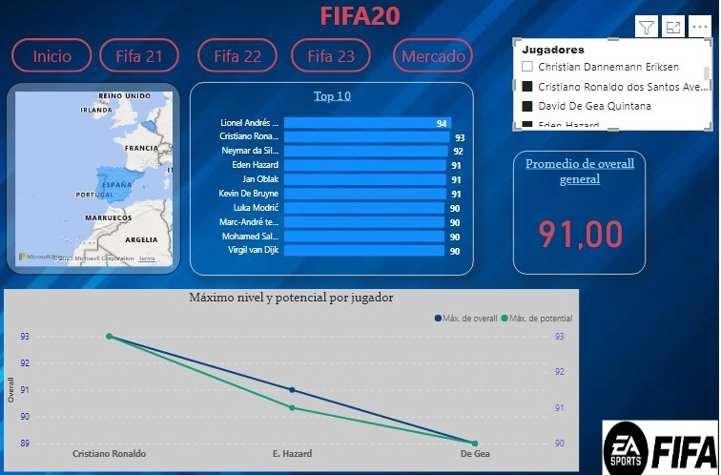
2. Por mapa: utilizado para filtrar por país, se muestra cada futbolista de dicha nacionalidad. Diseñado de la siguiente manera.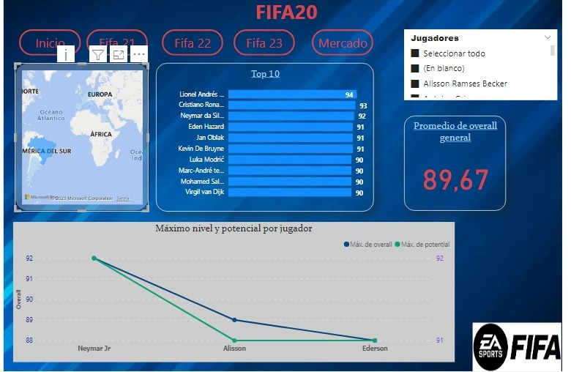
3. Dentro del top 10: utilizado para filtrar por nombre del futbolista seleccionado dentro del listado de top 10 de cada año. Diseñado de la siguiente manera.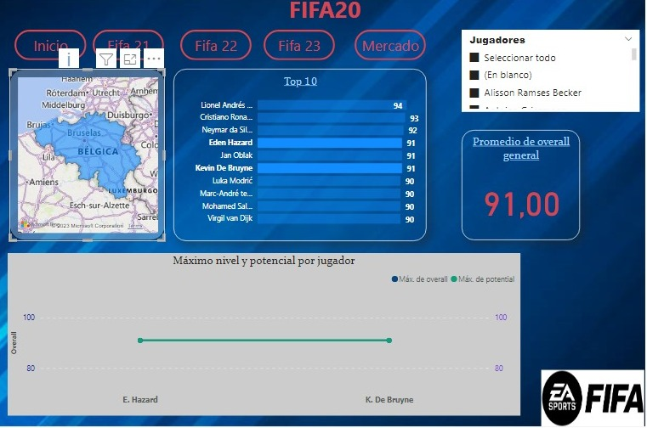

Visualización de datos:

La visualización del tablero partió de un mockup que luego fue llevado a Power BI.

A continuación, se detalla un breve resumen de cada una de las páginas creadas:

Página de “Inicio”

En ésta página podemos observar el título del trabajo y 4 imágenes como opciones para comenzar a interactuar, las cuales contienen cada una el nombre del año al que hace referencia y de esta forma, podemos acceder a cualquiera de los 4 años en cuestión.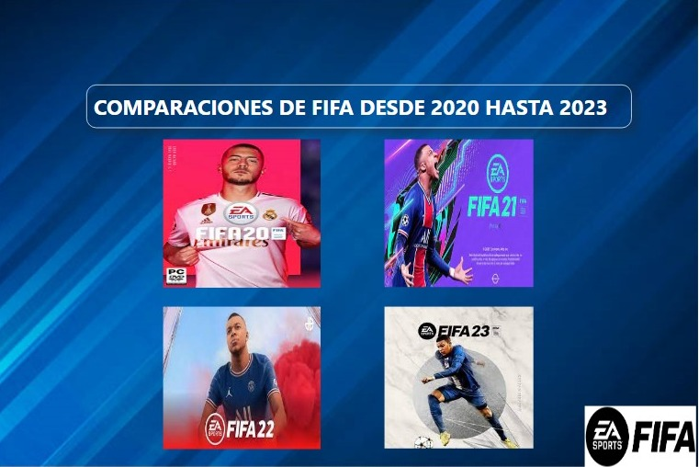

Página de “FIFA20”

En ésta página podemos observar el tablero diseñado con datos extraídos del dataset “players_2020”, y en su variedad de gráficos podemos interactuar y cada jugador seleccionado se va reflejando en el gráfico de líneas, y se comparan entre sí mediante su overall y su potencial alcual podrían alcanzar.

Podemos apreciar en la parte superior un menú para poder interactuar y desplazarse a cualquier página desde cualquier punto.

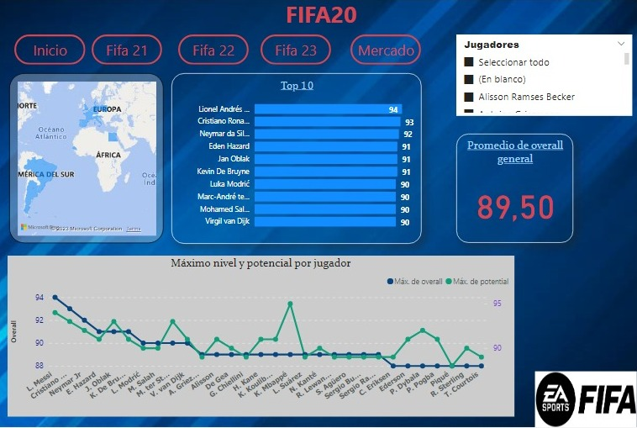

Página de “FIFA21”

En ésta página podemos observar el tablero diseñado con datos extraídos del dataset “players_2021”, y en su variedad de gráficos podemos interactuar y cada jugador seleccionado se va reflejando en el gráfico de líneas, y se comparan entre sí mediante su overall y su potencial alcual podrían alcanzar.

Podemos apreciar en la parte superior un menú para poder interactuar y desplazarse a cualquier página desde cualquier punto.

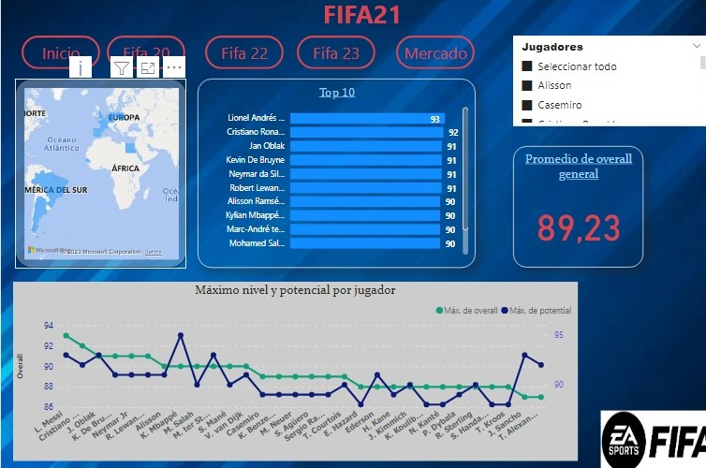

Página de “FIFA22”

En ésta página podemos observar el tablero diseñado con datos extraídos del dataset “players_2022”, y en su variedad de gráficos podemos interactuar y cada jugador seleccionado se va reflejando en el gráfico de líneas, y se comparan entre sí mediante su overall y su potencial alcual podrían alcanzar.

Podemos apreciar en la parte superior un menú para poder interactuar y desplazarse a cualquier página desde cualquier punto.

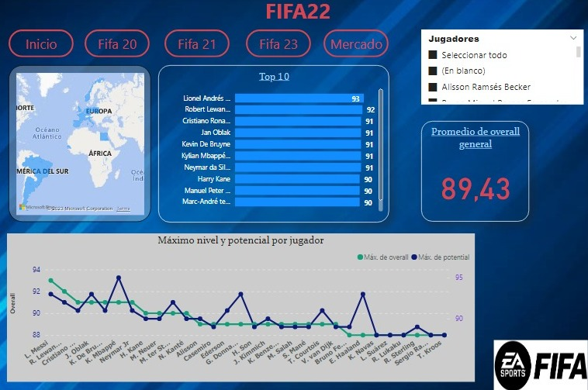

Página de “FIFA23”

En ésta página podemos observar el tablero diseñado con datos extraídos del dataset “players_2023”, y en su variedad de gráficos podemos interactuar y cada jugador seleccionado se va reflejando en el gráfico de líneas, y se comparan entre sí mediante su overall y su potencial alcual podrían alcanzar.

Podemos apreciar en la parte superior un menú para poder interactuar y desplazarse a cualquier página desde cualquier punto.

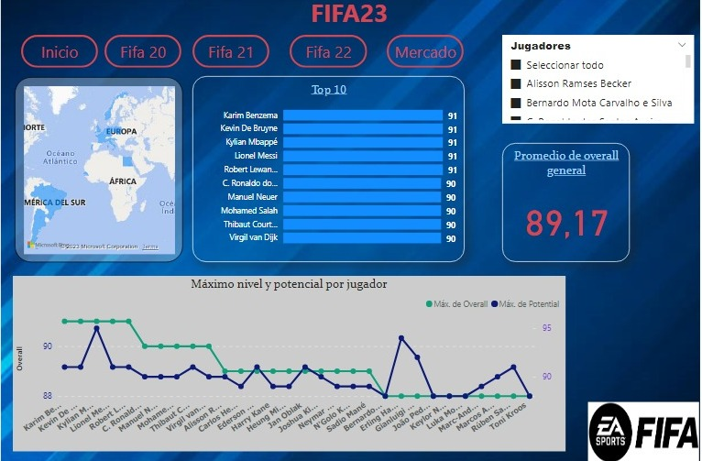

Página de “MERCADO”

En ésta página podemos observar el tablero diseñado con datos extraídos de todos los datasets, y en tablas de tipo “matriz” se ven reflejados los datos (Nombre de cada jugador, y valor en euros) viéndose así quienes más valor tienen a cada año.

Podemos apreciar en la parte superior un menú para poder interactuar y desplazarse a cualquier página desde cualquier punto.

Y vemos que ingresando a este tablero, se habilita una nueva opción llamada “Comparaciones” de la cual hablaremos en el siguiente apartado.

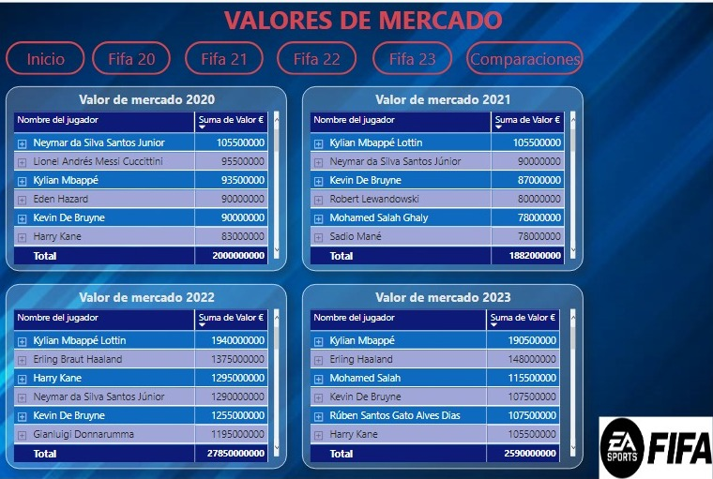

Página de “COMPARACIONES”

En ésta página podemos observar el tablero diseñado con datos de todos los datasets, en los cuales realizamos las medidas calculadas para poder visualizar las comparaciones.

Podemos apreciar la comparación por cantidad de futbolistas en el puesto de “arquero”, el promedio anual de “overall” que posee cada videojuego, y la velocidad total realizando una suma entre todos los deportistas de cada lista.

Podemos apreciar en la parte superior un menú para poder interactuar y desplazarse a cualquier página desde cualquier punto.

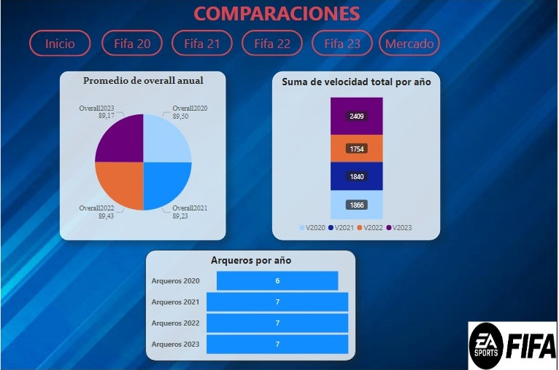

Conclusión

Como mencionamos en la hipótesis, si miramos el gráfico de líneas de la página “FIFA23” y en “VALORES DE MERCADO” del año 2023, podemos observar que los futbolistas con mayor potencial a futuro y destinados a liderar los próximos ranking, son Kyliam Mbappe y Erling Haaland quienes poseen 95 y 94 de potencial futuro, y visualizando su edad se puede contemplar que su carrera recién comienza y está en constante evolución. También se puede observar que el valor monetario de los futbolistas que lideraban los mercados anteriores, empiezan a perder valor debido a el incremento de su edad.

Podemos observar que el año con el mayor promedio de “overall” es el 2020, quienes tienen en el top a “Lionel Messi”, “Cristiano Ronaldo” y “Neymar Da Silva Santos Junior” con 94, 93 y 92 de overall respectivamente. Lo que sostiene que fue el año de rendimiento superior alcanzado en los videojuegos en cuestión.

También podemos apreciar que el año con el mayor velocidad total es el 2023, lo que sostiene que el fútbol está evolucionando y se hace cada vez un deporte con mayor enfoque en el físico y que no alcanza solo con la habilidad para ser el mejor.

Por último, podemos visualizar la cantidad de arqueros por año, donde el 2020 es el último en este podio con una cantidad de 6, el resto de los años tiene 7 dentro de cada ranking de 30 jugadores.